|  |  |  |  |
| --- | --- | --- | --- |
|  |  | |  |
|  |  | |  |
|  |  | |  |
|  |  | |  |
|  | |  | |
| Программный комплекс «Здравоохранение»  **АРМ Неподписанные документы** | | | |
| Руководство пользователя | | | |
|  |  | |  |
|  | Листов 7 | |  |
|  |  | |  |
|  |  | |  |
|  |  | |  |

**Аннотация.**

**АРМ Неподписанные документы** предназначен для использования в составе **ПК «Здравоохранение»** и осуществляет просмотр, подписание ЭП документов пользователя без подписи.

**Содержание:**

1. Запуск АРМа. 4

2. Описание интерфейса 6

3. Работа с программой 7

3.1. Поиск неподписанных документов 7

3.2. Подписание документов 7

# Запуск АРМа.

Для начала работы с **АРМ Неподписанные документы** необходимо запустить **ПК «Здравоохранение»** двойным щелчком левой клавишей «мыши» на ярлыке, находящемся на Рабочем столе. В появившемся окне ввести свой логин и пароль (Рис.1).

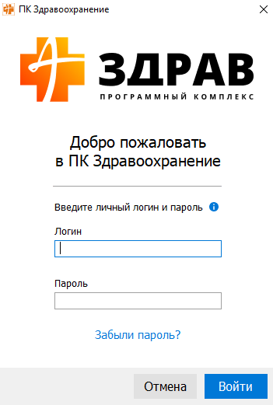

Рисунок 1 - Окно для ввода логина и пароля

После ввода логина и пароля нажмите «Enter» на клавиатуре, или нажмите мышкой кнопку «Войти». Если код и пароль введены верно, то появится окно со списком доступных Вам АРМ (Рис. 2).

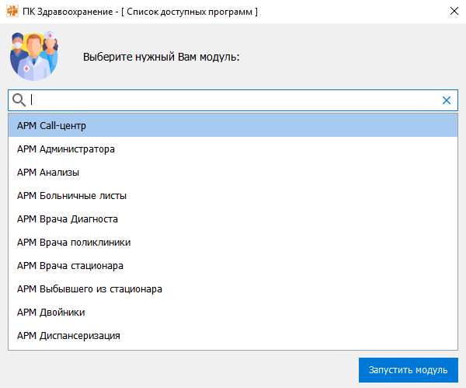

Рисунок 2 – Окно доступных АРМ

В котором Вы можете, перемещая полосу выбора программ клавишами **стрелка вверх** и **стрелка вниз** на клавиатуре, или же с помощью «мыши», запустить доступную для Вас программу. Запуск происходит либо по нажатию клавиши **«Enter»**, либо нажатием левой клавишей «мыши» на кнопку **«Запустить модуль»**, либо двойным щелчком левой клавишей «мыши» на названии программы в списке.

# Описание интерфейса

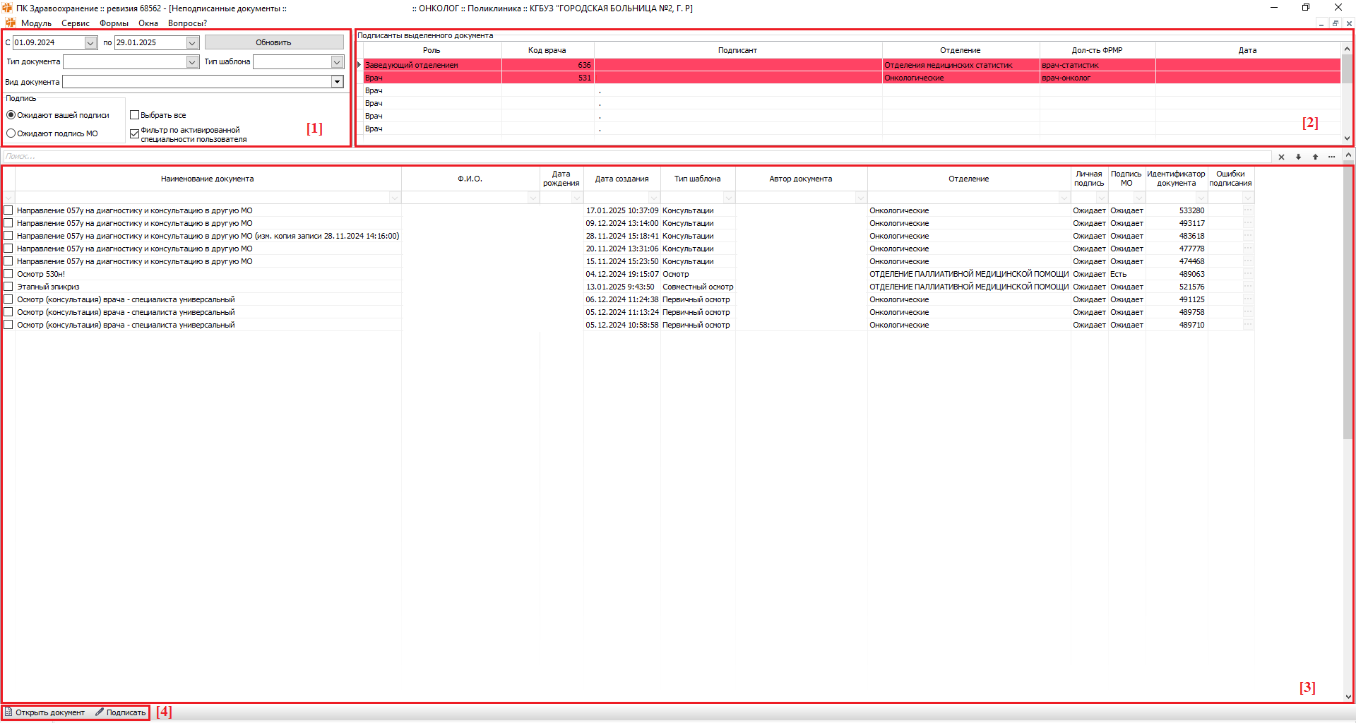После загрузки АРМ «Неподписанные документы» вы можете видеть главную форму АРМ (Рис. 3).

Рисунок 3 - Главная форма АРМ

В верхней части окна располагаются параметры поиска документов **[1]**, справа от него – подписанты выделенного документа из списка найденных **[2]**, под параметрами поиска располагается список найденных документов **[3]**, под списком найденных документов располагается панель инструментов **[4].**

# Работа с программой

## Поиск неподписанных документов

Для поиска неподписанных документов необходимо указать параметры поиска и нажать кнопку Безымянный. Искать неподписанные документы можно по дате создания, типу документа (выгрузки), типу шаблона и виду документа. Также доступна возможность фильтрации документов по признаку отсутствия подписи пользователя или подписи МО.

## Подписание документов

Для того чтобы подписать найденные документы, необходимо выбрать их в списке и нажать на кнопку Безымянный. Документы можно выбирать вручную либо проставить отметки сразу на всех, нажав на Безымянный.

Если требуется открыть какой-либо документ из списка найденных, необходимо нажать на кнопку Безымянный. В результате открывается редактор документа (Рис. 4).

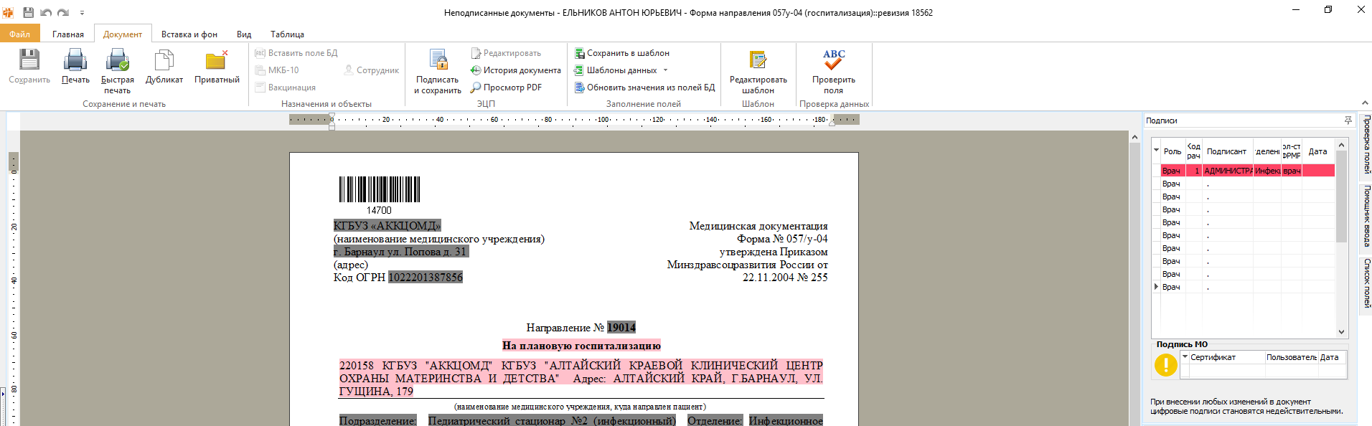

Рисунок 4 – Редактор документа

В редакторе документа можно изменить значения полей (если документ не подписан другими пользователями) и подписать документ ЭП по кнопке 